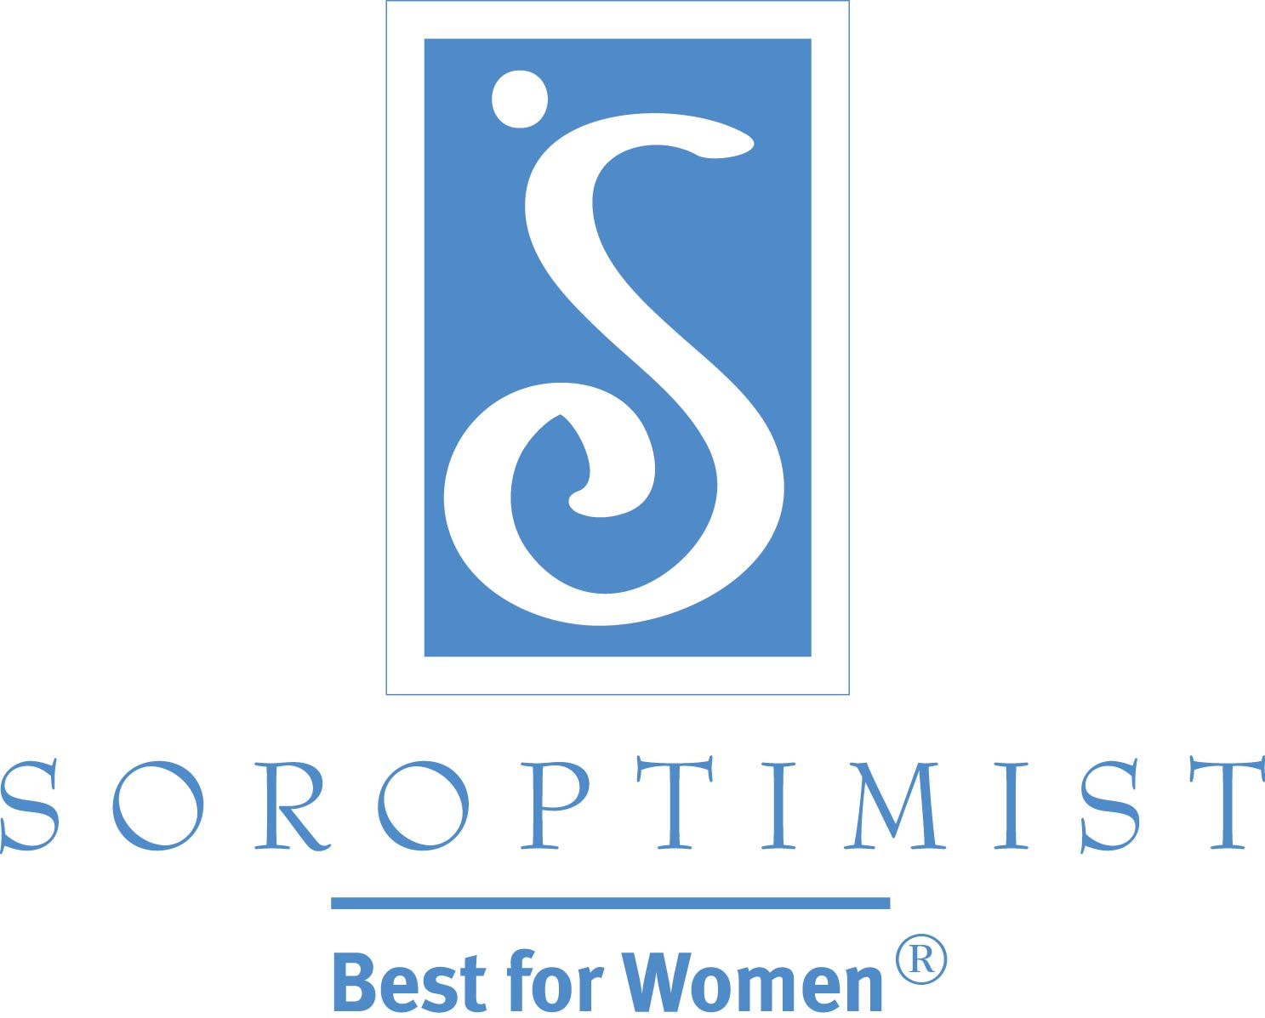
사회경제적 자구 능력을 부여하는 프로그램으로 여성과 소녀들의 삶을 개선합니다.

미주 국제 소롭티미스트

Best for Women, 2017년 제1호: 소롭티미스트 승선 모집 캠페인에서 최고 성적을 거둔 클럽들이 들려 주는 경험담
니콜 시몬스(Nicole Simmons), 회원관리 및 리더십 개발 관리자

회원 여러분이야말로 우리 단체의 심장과 같은 존재입니다! 클럽에서 하루도 빠짐없이 우리의 사명 활동을 수행하는 동시에 지역사회와 세계 곳곳에서 더 나은 세상을 일구어 가시는 분들이기 때문입니다. 하지만 회원 규모를 늘린다면 지금보다 더 많은 여성들의 삶에 도움을 줄 수 있을 것입니다. 소롭티미스트 회원 수가 늘어날수록 어려운 처지의 여성 및 소녀들에게 도움을 줄 수 있는 집단 영향력을 더욱 증대시킬 수 있게 됩니다.

회원들의 집단 영향력을 키우는 데 도움을 드리는 소롭티미스트 승선 모집 캠페인을 2015년에 발족했습니다. SIA 전역에 걸쳐 클럽들은 캠페인을 계기로 새로운 각오로 팀워크를 다지면서 회원 및 신설 클럽 증대에 힘을 쏟았습니다.

지난 회계연도(FY15/16) 동안, 총 3,761명 회원을 신규 모집(전년도인 FY14/15보다 1% 증가)하고 총 22개 클럽을 신설(전년도보다 38% 증가)하는 쾌거를 이룩했습니다.

클럽들이 어떻게 신규 회원을 모집했는지 몹시 궁금하지 않으신가요? 저희도 궁금하답니다! 그래서 캠페인 1단계를 마치는 시점에 각 리전에서 최고 성적을 거둔 클럽들을 찾아가 그들의 성공 비밀을 물어 보았습니다. 그 이야기를 직접 들어 보시기 바랍니다.

골든 웨스트: SI/골드 캐니언, 미국 애리조나 주—신규 회원 증가율 57%
2015-2016년도 클럽 회장인 멜로디 히긴스가 회원 증대를 목표로 실천해 성공한 여러 방법을 들려 주었습니다. 이벤트, 모금 행사 등의 정보를 매달 신문에 게재하고, 방문객들을 우편 발송 명단에 포함시켜 이들에게 초대장을 발송했습니다. 또한 예전에 회원이었던 분들과 직장 동료들에게도 클럽에 가입하라고 권유했습니다. 그리고 신규 가입 대상자에게는 좀 더 신경을 썼습니다. 우선 그분들께 전화를 걸거나 음료나 점심 식사를 함께 하는 자리를 마련해 관계를 구축한 후에야 회원 가입에 관심이 있는지 물어보는 식으로 말이죠. SI/골든 캐니언에서는 신규 가입 대상자가 문의가 있을 경우 이를 웹사이트를 통해 접수한 다음 답변을 드리는 식으로 이들과 관계를 이어 나갔습니다. 클럽 커뮤니케이션팀에서도 이벤트 세부 정보와 사진을 클럽 Facebook 페이지에 게재하는 등 회원 모집 활동에 동참했습니다. 더 나아가 / 클럽 회원들은 신규 가입자에게 멘토를 지정하고 안내를 제공하는 등 환영 활동 및 오리엔테이션을 실시했습니다. 끝으로, 클럽 차원에서 평가도 잊지 않았습니다. "평가를 통해 어떤 부분을 변경하거나 개선해야 하는지 파악할 수 있었습니다."라고 멜로디 회장은 설명했습니다. 평가 결과, 개선할 점 세 가지, 즉 첫째, 모든 회원이 클럽 정관과 회계 보고서 등 클럽 관련 서류를 자유롭게 접할 수 있어야 하며, 둘째, 회원들의 노고와 공로를 더 많이 인정하고 칭찬해야 하며, 셋째, 식사 비용을 줄이기 위해 미팅 장소를 바꿔야 한다는 점이 드러났습니다. 클럽에서 평가를 실시함으로써 현재 회원들이 보다 건강한 클럽 환경 조성 필요성에 응답하고 노력에 동참했습니다.

일본 히가시: SI/일본 고쿠분지—신규 회원 증가율 33%
일본 히가시 리전 사무국의 도움으로, 2015-2016년도 클럽 회장인 기요코 다카다가 SI/고쿠분지에서 사용한 성공 전략을 알려 주었습니다. 클럽에서는 신규 회원 모집을 위해 예를 들어 자선행사 콘서트, 바자회, 친선 파티 등 다양한 이벤트를 주최했습니다. 더 나아가 클럽 창립 20주년 기념 행사 자리를 지역 주민들의 장수를 기원하는 마케팅 도구로 활용했습니다. 회원 각자가 친척, 다른 단체나 지역사회에 속한 지인, 과거 회원, 자선행사 콘서트 연주자 등을 회원으로 가입시키려는 노력을 기울였습니다. "회원 각자가 클럽 활동이나 직장 또는 기타 자원봉사 단체에 참여할 잠재 회원, 친구, 지인을 가망 회원으로 항상 발굴하고 있습니다."라고 기요코는 답변했습니다. 또한 클럽 미팅이 진행되는 동안 신규 회원에게 환대를 제공하고 진행 상황을 차근차근 설명해 주어 이분들이 쉽게 이해하고 따를 수 있도록 했습니다.

일본 미나미: SI/일본 미야자키-히가시모로—신규 회원 증가율 43%
일본 미나미 리전 사무국의 도움으로, SI/일본 미야자키-히가시모로가 자신들이 사용한 성공 전략을 알려 주었습니다. 클럽의 모집 전략은 가망 회원을 1:1로 직접 만나 이야기를 나누는 한편 소롭티미스트와 클럽 활동을 소개하는 클럽 브로셔를 제작하는 것이었습니다. 또한 클럽 창립 기념일과 연계해 회원 수 증대 슬로건을 만들기도 했습니다. "창립 20주년을 맞아 회원 20명을 증원합시다." 가망 회원들이 방문객 자격으로 월간 미팅에 초대받아 기존 회원들과 인사를 나누고 클럽 분위기를 눈으로 볼 수 있도록 했습니다. 또한 클럽에서는 대외 인지도를 높이는 노력도 기울였습니다. "우리는 라디오를 활용했죠. 방송에 나와서 우리 활동을 소개할 수 있는 좋은 기회를 얻었습니다."라고 2015-2016년도 클럽 회장인 레이코 무라타는 말했습니다. 또한 클럽의 자선행사 콘서트에는 주민들과 지역 기업이 대거 참여한 결과, 6명의 신규 회원을 모집할 수 있었습니다! 회원들이 새로 들어오면 한 해 동안 몇 차례의 파티와 이벤트를 마련해 이들을 환영했습니다. 또한 클럽은 신입 회원들에게 개인 스케줄이 허락하는 한 최대한 많이 클럽 활동에 참여할 것을 권유했습니다.

중서부: SI/프리몬트, 미국 오하이오 주—신규 회원 증가율 20%
SI/프리몬트에서는 친구나 사업상 지인들을 미팅에 초대하는 전략을 구사했습니다. 그런 다음, 회원관리 위원회에서 이들 각각에게 따로 지속적으로 연락해 회원으로 가입시켰습니다. 2015-2016년도 클럽 회장인 폴라 헤켈은 " 정식 이벤트나 마케팅 캠페인 같은 것에 의존하지 않는 아주 단순한 방법이었죠."라고 설명했습니다. [우리는] 2015년 말에 클럽 평가를 실시했고, 평가를 통해 접수한 피드백에 따라 다음 분야에서 몇 가지 변화를 실천하기 시작했습니다." 재정적 의무에 대한 우려(클럽 회비를 걷지 않은 상태에서 봉사 프로젝트 지원 예산을 책정함) 해소, 지역사회에서의 인지도 증대 필요성(지역사회 이벤트에 참여, SIA 웹 템플릿을 활용해 웹사이트 개편, Facebook 페이지 활성화), 회원 모집(회원 각자가 방문객을 데려온 다음 위원회에서 이들에게 지속적으로 연락함), 보다 친근한 클럽 분위기 조성(미팅에서 기존 회원과 신입 회원이 서로 섞어 앉도록 좌석을 지정하거나 팀워크 활동 시간을 포함시킴) 등이었죠.

북대서양: SI/애디론댁스, 미국 뉴욕 주—신규 회원 증가율 24%
"우리 회원들이야말로 신규 회원을 모집하는 데 있어 중추적 역할을 담당합니다. 우리 클럽의 월간 미팅에는 회원들이 데려온 방문객뿐만 아니라 우리 활동에 대해 들어 보았고 관심이 있는 여성들도 참석합니다."라고 2015-2016년도 클럽 회장인 앨리스 크로티는 설명했습니다. 또한 소롭티미스트 승선 모집 캠페인에 관해 SIA 본부에서 보내 온 이메일과 정보를 클럽 회원관리 위원회와 공유한다는 설명도 덧붙였습니다. SI/애디론댁스에서 채택한 또 하나의 전략은 바로 방문객들을 환영하며 이들에게 정보 자료집을 1부씩 배부한 것이었습니다. 자료집에는 클럽 정보 여러 프로젝트와 프로그램 정보를 소개하고 가망 회원들이 어떻게 참여할 수 있는지를 안내하는 내용이 수록되어 있었습니다.

록키 마운틴: SI/코디, 미국 와이오밍 주—신규 회원 증가율 29%
어떨 때에는 개인적으로 부탁을 해서 해결되는 경우가 있습니다. SI/코디에서 바로 그 방법을 써서 신규 회원을 모집했습니다. 즉 주위 모든 지인들에게 연례 회원 모집 오찬과 회원 모집 행사 저녁 이벤트에 참석해 달라고 부탁을 한 겁니다. 2015-2016년도 클럽 회장인 린 앵글시에 따르면, "우리는 지역사회에 뛰어들어서 여러 가지 프로젝트에 참여했습니다." 이렇게 클럽이 직접 활동하다 보니 더 많은 가망 회원들이 소롭티미스트에 관심을 갖게 되는 계기가 마련되었습니다. 앵글시 회장은 또한 이벤트에 참여한 가망 회원들이 모두 바로 가입한 것은 아니었지만 향후에 가입할 의사가 있음을 밝혔다는 설명도 덧붙였습니다. 어쨌든 가입 여부와는 관계없이 이들 모두 SIA의 사명에 대해 알게 되고 회원들과 관계를 형성하게 된 소득이 있었습니다. 그리고 SI/코디에서는 신입 회원 모집 및 이들의 참여를 독려하는 데 일조한 연륜 있는 기존 회원들에게 그 공로를 널리 인정해 주었습니다. 위원회 의장들은 신입 회원 각각을 직접 접촉했고 그들 대부분이 하나 이상의 프로젝트에 참여했습니다.

끝으로, 한국 리전의 공로를 널리 축하하고 싶습니다. 한국 리전은 캠페인 1단계에서 가장 높은 신규 및 설립 회원 증가율(인원 수로 따지면 250명 증원)을 기록했습니다! 제44회 미주 국제 소롭티미스트(SIA) 총회에서 최오란 총재는 다음과 같은 성공 스토리를 들려 주었습니다.

한국 리전-신규 및 설립 회원 증가율 41%
2014-2016년도 최오란 총재는 기존 클럽마다 신입 회원을 5명씩 증원하라는 목표를 제시하는 한편, 증원 실적이 낮은 리전 곳곳의 클럽들을 직접 방문해 증원을 독려했습니다. 또한 한국 리전에서는 북한 탈북자 회원으로 구성된 클럽이나 할머니, 어머니, 딸 3대로 구성된 클럽을 포함해 총 6개 클럽을 신설했습니다. 최 총재는 신설 클럽들이 자매/멘토 클럽을 유지하고 드림 프로그램에 주력했다는 내용도 전했습니다. 또한 한국 리전에서는 회원들의 적극적 참여도 강조했다고 합니다. 최 총재는 신입 회원 모집을 위해 클럽들이 월간 미팅을 보다 즐겁고 의미 있게 만들도록 당부했습니다. 오리엔테이션과 리더십 훈련을 제공해 회원들이 서로 자신들의 경험을 나누는 분위기도 조성했습니다. 자선 골프 대회, 등산, 콘서트, 바자회, 경매 행사 등 전국 차원으로 다양한 이벤트를 조직하기도 했습니다. 이들 이벤트를 통해 기금을 조성하고 회원 간의 유대감을 돈독히 하는 기회를 마련했습니다.

이 모든 것을 종합해 볼 때, 이 전략들 덕택에 신입 회원도 모집하고 기존 회원들이 합심하고 우애도 키우는 일석이조의 효과를 누렸습니다. 신입 회원 모집과 클럽 신설의 중요성을 인식하고 이를 위해 힘써 오신 모든 클럽 여러분께 진심으로 축하와 감사의 말씀을 드립니다!

소롭티미스트 승선 모집 캠페인 2단계를 마무리하고 3단계로 들어가려는 지금, 여러분 클럽에서는 이들 전략 가운데 어떤 것들을 활용해 회원 모집과 클럽 신설을 할 수 있는지 생각해 보시면 좋겠습니다. 캠페인이 마무리될 무렵에는 여러분 클럽으로부터도 성공담을 들을 수 있기를 바랍니다.

